
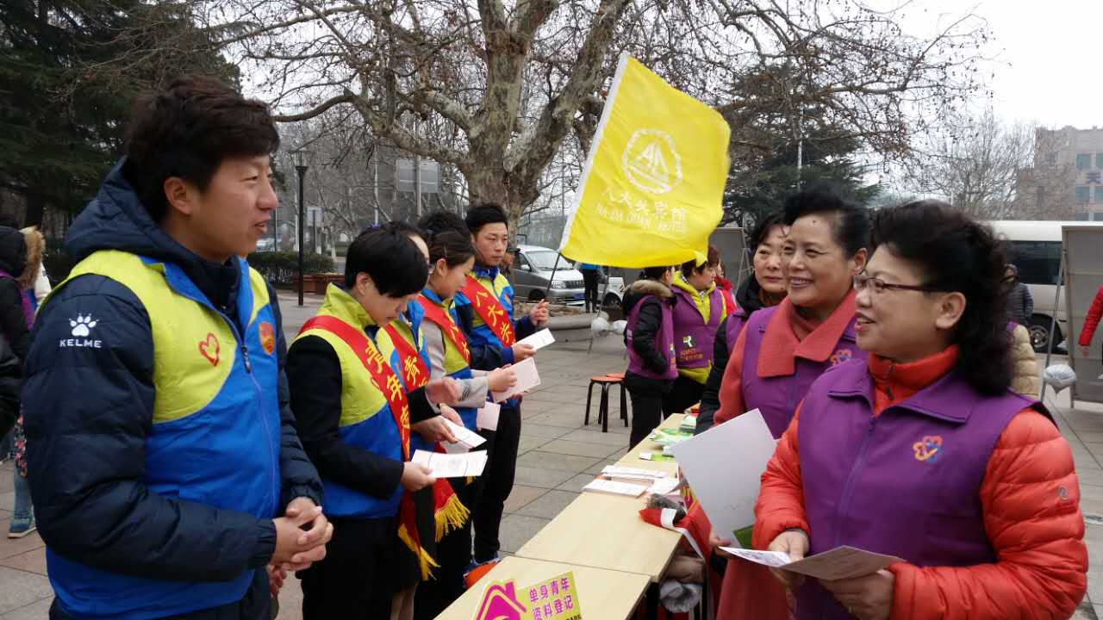-
2016—2017学年度第一学期党员服务先锋: 杨 勇
“要么不做，做就一定做好”秉承着这句话，他开始了新学期的工作。作为青年的代表，他积极组织青年活动，为青年教师的发展和成长服务，带领青年教师们参与各类活动，学雷锋、健步行、环保公益、爱心捐赠、素养提升等等，学校博雅青年教师团队以出色的表现赢得了青岛市青年文明号的荣誉，学校团支部工作也达到了新的高度。
作为体育教师，在专业教学的领域，他虚心请教，不断地学习，借鉴好的教法用于自己的课堂教学中，本学期完成了市级开放课、送教下乡课、德育录像课等课堂教学展示，并且参与了青岛市趣味田径教材和教育教学资源的撰写和评选。
作为校足球队的领军人，他每天参与训练指导，了解学生训练和学习动态，定期对队员们进行心理和思想的教育，调整队员们的
训练比赛状态，在比赛中，支持鼓励队员，带队取得优异
成绩，为太平的足球领先地位做出了自己的贡献——他就是我们的党员杨勇老师。

